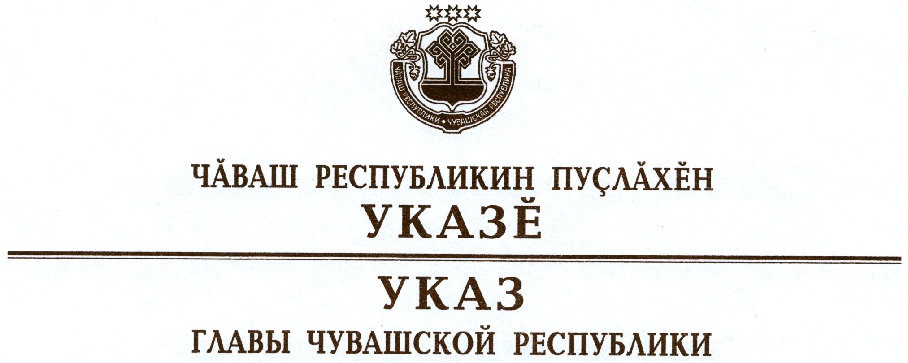

О награждении государственными наградами

Чувашской Республики

За заслуги в области здравоохранения и многолетний добросовестный труд присвоить почетные звания:

«Заслуженный ВРАЧ Чувашской Республики»
Васильевой Любови Васильевне – врачу-кардиологу бюджетного учреждения Чувашской Республики «Центральная городская больница»,

«ЗАСЛУЖЕННЫЙ РАБОТНИК ЗДРАВООХРАНЕНИЯ
Чувашской Республики»
Свекловой Людмиле Леонидовне – медицинской сестре поликлиники бюджетного учреждения Чувашской Республики «Республиканский клинический госпиталь для ветеранов войн».

За заслуги в области промышленности и многолетний добросовестный труд присвоить почетное звание

«Заслуженный РАБОТНИК ПРОМЫШЛЕННОСТИ
Чувашской Республики»
Николаеву Валерию Николаевичу – генеральному директору общества с ограниченной ответственностью «Гален», г. Чебоксары.

Глава
Чувашской Республики – М.Игнатьев

г. Чебоксары
25 мая 2012 года
№ 48

